Автомобиль не роскошь, а средство сохранить жизнь
65 лет тому назад скорая помощь была переведена с конного транспорта на автомобильный
Говорят, что театр начинается с вешалки. А с чего начинается больница? Наверное, со службы «скорой и неотложной помощи». Нередко именно от нее зависит, останется человек «здесь» или уйдет «туда».
Лошади трудились недолго
А какой же была служба «скорой помощи» в далекие довоенные годы и после? Оказывается, как таковой службы и не было. На вызовы к больным, выезжали участковые фельдшера на конных повозках. И вот в январе 1951 года на заседании исполнительного комитета Карабашского городского Совета депутатов трудящихся заслушивается вопрос «Об улучшении обслуживания населения скорой помощью». Докладывает председатель исполнительного комитета тов. Александр Подьячев. Исполнительный комитет городского Совета депутатов трудящихся отмечает, что при наличии лошадей и штатных единиц конюхов, кучеров, дворников при Карабашской городской больнице вполне можно закрепить определенных лошадей и людей для оказания скорой помощи населению города. Исполнительный комитет Карабашского городского Совета депутатов трудящихся решает: «Обязать главного врача тов. Погуляева выделить для скорой помощи двух лошадей, закрепить обслуживающий персонал и обеспечить бесперебойную работу скорой помощи населению».
Но не так долго работала скорая помощь при участии конного транспорта. Уже в июле того же года протокол № 21 заседания исполнительного комитета Карабашского Совета депутатов трудящихся гласит: «Принимая во внимание наличие при скорой помощи санитарной машины обязать главного врача больницы тов. Погуляева организовать работу скорой помощи на автотранспорте с 1-го августа 1951 года». Вот так начинала свою работу скорая помощь в послевоенные годы. Располагалась скорая помощь в здании туберкулезного отделения городской больницы.
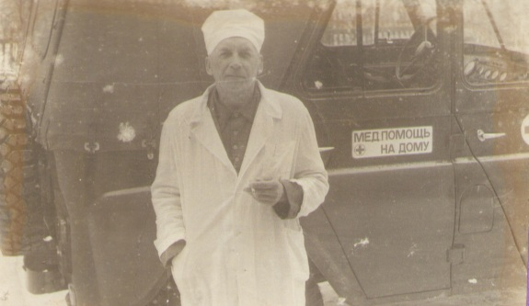
Владимир Савельев, врач скорой помощи, 1956 год
В январе 1956 года Исполком Карабашского Совета депутатов трудящихся принимает новое решение по улучшению работы «скорой» «Утвердить в гор. Карабаше две машины скорой медицинской помощи УАЗ и ЗИМ». А так же выносит решение: «Обязать руководство Карабашского автохозяйства начальника тов. Колотушкина И.Ф. беспрепятственно производить вне очереди ремонт автомашин скорой медицинской помощи горбольницы».
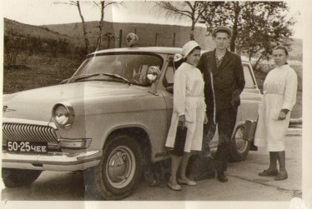
Бригада скорой помощи перед выездом, 1959 год
С наступлением 1964 года служба скорой помощи переезжает в новое здание городской больницы и в этом же году Исполком Карабашского городского Совета депутатов трудящихся закрепляет за службой скорой помощи еще 3 машины марки УАЗ, ГАЗ-12 и «Волга». В марте 1968 года исполком городского Совета депутатов трудящихся выносит следующее решение: «Просить Облздравотдел тов. Алексееву Р.С. выделить в 1968 году машину УАЗ и радиофицировать ее, оказать содействие в капитальном ремонте машин скорой помощи в количестве 2-х машин».
Листая старые страницы
В наше время медицинская помощь ассоциируется с бригадой специалистов, которые приезжают к больному или пострадавшему на машине скорой помощи.
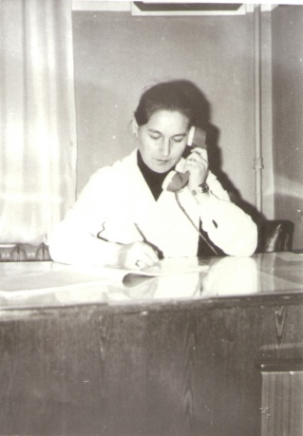
Зоя Пескова (Шакирова),
старший фельдшер скорой помощи в 1968-1998 г.г.
Медицинские работники - представители необычной профессии. И дело не только в том, что им доверено самое дорогое - жизнь и здоровье людей. В их деятельности гораздо чаще, чем в любой другой специальности возникают и драматические ситуации. О работе «скорой» писала в разные годы и наша городская газета. В заметках говорилось о самоотверженном труде людей в белых халатах. Да трудна работа в «скорой», надо иметь большой практический опыт, уметь не растеряться в трудную минуту, когда оказываешься один на один с коварной болезнью иметь смелость принять одно единственно правильное решение.
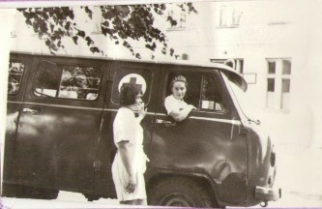
Старший фельдшер скорой помощи Зоя Пескова (в автомобиле) и Галя Салихова
Вот некоторые выдержки из статей в газете Карабашский рабочий за 1965, 1985, 1999 годы: «Зачастую родные больного больше мешают работе, чем помогают. Особенно при постановке диагноза «инсульт» или «инфаркт» врач или фельдшер решает: больному безопаснее оставаться на месте, принимать лечение дома. Родственники же настаивают на немедленной госпитализации больного, не зная о том, что в дороге больной может умереть. При отказе выполнить требование родственников на дежурного «скорой» обрушивается поток оскорблений. Да еще бывают такие случаи, когда приедешь по адресу, откуда поступил вызов, а там не только тебя не встретят, но окажется на крепком запоре дверь или ворота и спущена с цепи собака». «Наша «скорая помощь» обслуживает не только жителей Карабаша, но и других населенных пунктов в радиусе 25 километров. Порой работникам «скорой» приходиться выезжать по ложным вызовам в один конец города, в то время, когда в другом конце города их ждет действительно серьезно больной пациент. Сколько времени приходиться терять медицинским работникам впустую, а ведь их в это время ждут действительно больные люди. Судите сами: за этот год у нас было 9469 вызовов, из них 380 – ложных. Поэтому зачастую, если поступает сразу несколько вызовов, приходится принимать нелегкое решение, где в первую очередь «скорая» нужнее всего. Но, невзирая на все эти неурядицы более 17 лет трудится на «скорой помощи» Зоя Пескова в настоящее время она возглавляет службу «скорой», и вместе с ней работают Валентина Колотушкина, Татьяна Андриянова, их незаменимые помощницы Любовь Корнилова, Анна Крючкова, Анастасия Соломатина и шофера «скорой» Геннадий Зуев, Михаил Ходов, Геннадий Обухов, Леонид Орлов, Геннадий Дементьев, Иван Лищук и другие. Все они очень ответственно подходят к своей работе. Ведь водителю «скорой» мало хорошо водить машину и отлично знать расположение городских улиц, но и надо знать, как короче сделать путь к больному. А еще немаловажная черта у всех их, то, что даже если закончилась смена, а вызов на «Красный камень», в Сактаево или на Агардяш ни один из них не будет считаться со временем и вовремя доставит врача по нужному адресу». «Верными и нужными помощниками у «скорой» работники приемного покоя, ведь когда доставят в больницу тяжелобольного, он попадает в руки тех, кто трудится в этом приемном покое. А это очень внимательные и добрые женщины, среди которых Тамара Костерина, Ольга Разнадежина, Юлия Сергеева, Валентина Бородина и другие».
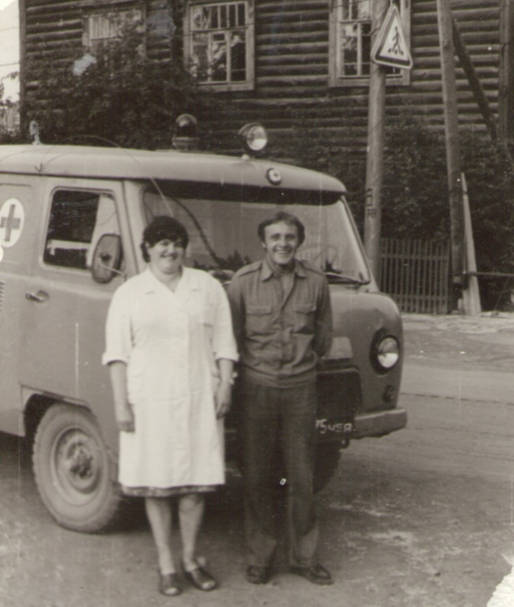
Фельдшер Татьяна Андриянова и водитель скорой помощи Дмитрий Кузьмин, 1982 год
В разные годы в службе скорой помощи работали разные люди, разным был и утвержденный штат сотрудников. Так, например в 1963 году на «скорой» работало: 3 фельдшера, 6 шоферов и 1 санитарка, в 1968 году:4 фельдшера,3 санитарки и 3 шофера. В 1996 году: 4 фельдшера, 1 фельдшер детской консультации при скорой помощи,1 санитарка, 3 человека в приемном покое и 5 шоферов. Немало важной кажется и такая статистика работы «скорой». В 1969 году обслужено вызовов 5358: из них позже 15 минут -241 вызов, позже 1 часа – 10. Не выполнен план по радиофикации машин «скорой» и не организовано круглосуточное дежурство на двух машинах. А в 1970 году число штатных единиц 13,5 из них: врачей 4,5 единицы, среднего медперсонала 4,5 единиц и младшего персонала 4,5 ед. Число обращений -5333 из них: несчастных - случаев 521, родов 14, внезапных заболеваний 4809 случаев. А число безрезультатных (ложных) выездов 25. А эти цифры взяты из отчетов службы скорой помощи.
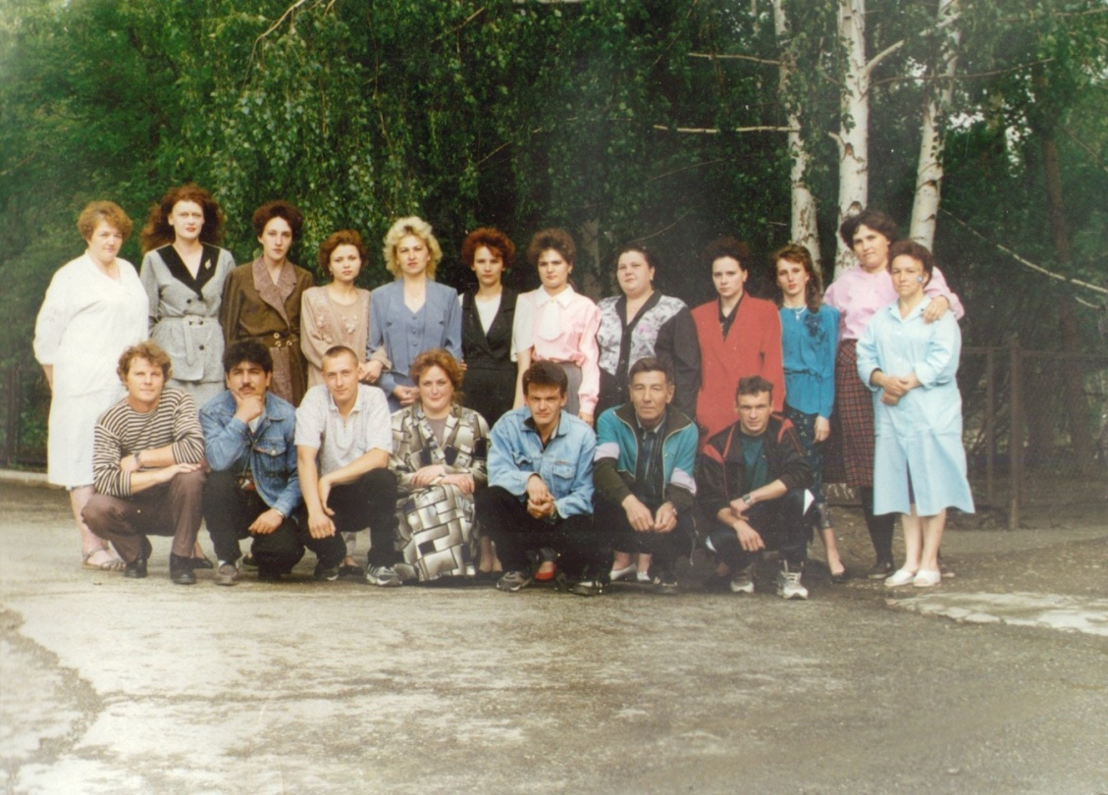
Коллектив скорой помощи, 1994 год
В настоящее время в службе скорой помощи города трудятся под руководством Третьяковой Надежды медицинские работники, имеющие большой опыт работы: Валентина Пермякова, Оксана Ганиева, Светлана Подгорбунских, Людмила Назарова, Светлана Никитина. А также водители машин «скорой»: Роман Ежов, Олег Смекалин, Владимир Сокольников, Сергей Маркин, Александр Вересов, Иван Щеглов, Вячеслав Серков.
В августе нынешнего года служба скорой помощи нашего города перешагнула 65-летий рубеж перехода с конного транспорта на автомашины. Безусловно, если продолжается развитие скорой помощи, то продолжается жизнь!
Тамара Плетнинцева
(По документам архивного отдела администрации Карабашского городского округа), фото из архива скорой помощи

